[doc sps="1.7" acron="Uniciencia" jtitle="Uniciencia" stitle="Uniciencia" issn="2215-3470" pissn="1011-0275" eissn="2215-3470" pubname="Universidad Nacional, Costa Rica" license="http://creativecommons.org/licenses/by-nc-nd/3.0" volid="52" issueno="1" dateiso="20180600" season="Jan/June" order="07" fpage="96" lpage="110" pagcount="15" doctopic="oa" language="es"][doi]10.15359/ru.32-2.7[/doi]
[toctitle]Artículo[/toctitle]

[doctitle]Parámetros poblacionales y hábitos alimenticios del pargo mancha (Lutjanus guttatus) en el Área Marina de Pesca Responsable Paquera-Tambor, golfo de Nicoya, Costa Rica[/doctitle]
[doctitle language="en"]Population parameters and feeding habits of spotted rose snapper (Lutjanus guttatus) in the Paquera-Tambor Marine Area for Responsible Fishing of the Gulf of Nicoya, Costa Rica[/doctitle]
[doctitle language="pt"]Parâmetros populacionais e hábitos alimentares do pargo vermelho (Lutjanus guttatus) na Área Marinha de Pesca Responsável Paquera-Tambor, golfo de Nicoya, Costa Rica[/doctitle]

[author role="nd"][fname]Rosa Lidia[/fname] [surname]Soto-Rojas[/surname][xref ref-type="aff" rid="aff1"]¹[/xref][/author]
[author role="nd"][fname]Luis Adrián[/fname] [surname]Hernández-Noguera[/surname][xref ref-type="aff" rid="aff2"]²[/xref][/author]
[author role="nd"][fname]Jose Luis[/fname] [surname]Vega-Alpízar[/surname][xref ref-type="aff" rid="aff3"]³[/xref][/author]

[normaff id="aff1"][label]¹[/label][orgdiv2] Estación de Biología Marina Juan Bertoglia Richards[/orgdiv2], [orgdiv1]Escuela de Ciencias Biológicas[/orgdiv1], [orgname]Universidad Nacional[/orgname], [city]Puntarenas[/city], [country]Costa Rica[/country]. [email]rosa.soto.rojas@una.cr[/email]. Orcid: http://orcid.org/0000-0002-1928-2023[/normaff]
[normaff id="aff2"][label]²[/label][orgdiv2] Estación de Biología Marina Juan Bertoglia Richards[/orgdiv2], [orgdiv1]Escuela de Ciencias Biológicas[/orgdiv1], [orgname]Universidad Nacional[/orgname], [city]Puntarenas[/city], [country]Costa Rica[/country]. [email]luis.hernandez.noguera@una.cr[/email]. Orcid: http://orcid.org/0000-0003-3698-7161[/normaff]
[normaff id="aff3"][label]³[/label] [orgdiv2]Estación de Biología Marina Juan Bertoglia Richards[/orgdiv2], [orgdiv1]Escuela de Ciencias Biológicas[/orgdiv1], [orgname]Universidad Nacional[/orgname]. [city]Puntarenas[/city], [country]Costa Rica[/country]. [email]jose.vega.alpizar@una.cr[/email].[/normaff]
[normaff id="aff3"] Orcid: http://orcid.org/0000-0002-1993-0705[/normaff]

[xmlabstr language="es"][sectitle]Resumen[/sectitle]
[p]El pargo mancha Lutjanus guttatus es una de las especies de peces de mayor importancia comercial capturada en el Golfo de Nicoya, que desde hace muchos años ha venido sufriendo una fuerte presión pesquera, principalmente, por la flota artesanal. De abril del 2015 a abril del 2016, se analizaron 1109 especímenes, con el fin de conocer algunos aspectos biológico pesqueros de la población que se que se distribuye en el Área Marina de Pesca Responsable Paquera-Tambor en este golfo. La relación longitud total-peso total indica que esta especie posee un crecimiento alométrico negativo; tal población está conformada por cuatro cohortes. La talla media de primera madurez sexual se estimó en 30 cm de longitud total y se determinaron dos periodos máximos de reproducción: el primero de mayo a agosto y el segundo de octubre a noviembre. Los parámetros de crecimiento estimados fueron L∞ = 65 cm de longitud total, K = 0,32 anual y to = -0,42. Las tasas de mortalidad estimadas fueron M = 0,68, F = 2,38; Z = 3,06 y E = 0,77, indicando esta última que la población se encuentra sobreexplotada. Los análisis de hábitos alimenticios sugieren que esta población es generalista con preferencias por crustáceos y peces.[/p][/xmlabstr]
[kwdgrp language="es"][sectitle]Palabras claves:[/sectitle] [kwd]Lutjanus guttatus[/kwd]; [kwd]pargo[/kwd]; [kwd]golfo de Nicoya[/kwd]; [kwd]parámetros poblacionales[/kwd]; [kwd]hábitos alimenticios[/kwd][/kwdgrp]

[xmlabstr language="en"][sectitle]Abstract[/sectitle]
[p]Spotted rose snapper (Lutjanus guttatus) is one of the most important commercial fish species caught in the Gulf of Nicoya; as a consequence, it has for many years been under heavy fishing pressure, mainly from a fleet of artisanal fishermen. From April 2015 to April 2016, a total of 1,109 specimens were analyzed to learn more about biological aspects and population dynamics of the stock distributed in the Paquera-Tambor Marine Area for Responsible Fishing (Paquera-Tambor MARF). Data gathered on the total length-weight relationship of the individuals in the sample showed that this species has negative allometric growth, and that the population consists of four cohorts. Mean size at first sexual maturity was estimated at 30 cm total length, and two maximum reproduction periods were estimated, the first from May to August, and the second from October to November. The estimated growth parameters were L∞ = 65 cm total length, K = 0.32 annually, and t₀ = -0.42. Mortality rates were estimated to be M = 0.68; F = 2.38; and Z = 3.06. The exploitation rate (E = 0.77) shows that the population is over-exploited. Stomach content analysis suggests that the population is made up of generalist feeders with preferences for crustaceans and fish.[/p][/xmlabstr]
[kwdgrp language="en"][sectitle]Keywords:[/sectitle] [kwd]Lutjanus guttatus[/kwd]; [kwd]snapper[/kwd]; [kwd]Gulf of Nicoya[/kwd]; [kwd]population parameters[/kwd]; [kwd]feeding habits[/kwd][/kwdgrp]

[xmlabstr language="pt"][sectitle]Resumo[/sectitle]
[p]O pargo vermelho Lutjanus guttatus é uma das espécies de peixes de maior importância comercial capturada no Golfo de Nicoya, que há muitos anos tem sofrido uma forte pressão pesqueira, principalmente, pela frota artesanal. De abril de 2015 até abril de 2016, foram analisadas 1109 espécies, com a finalidade de conhecer alguns aspectos biológico-pesqueiros da população distribuída na Área Marinha de Pesca Responsável Paquera-Tambor neste golfo. A relação longitude total-peso total indica que esta espécie possui um crescimento alométrico negativo; tal população está conformada por quatro coortes. O tamanho médio da primeira maturidade sexual calculou-se em 30 cm de longitude total e foram determinados dois períodos máximos de reprodução: o primeiro de maio a agosto e o segundo de outubro a novembro. Os parâmetros de crescimento calculados foram L∞ = 65 cm de longitude total, K = 0.32 anual e to = -0.42. As taxas de mortalidade calculadas foram M = 0.68, F = 2.38; Z = 3.06 e E = 0.77, sendo que esta última indica que a população se encontra sobre-explorada. As análises de hábitos alimentares sugerem que esta população é generalista com predileção por crustáceos e peixes.[/p][/xmlabstr]
[kwdgrp language="pt"][sectitle]Palavras-chaves:[/sectitle] [kwd]Lutjanus guttatus[/kwd]; [kwd]pargo[/kwd]; [kwd]golfo de Nicoya[/kwd]; [kwd]parâmetros populacionais[/kwd]; [kwd]hábitos alimentares[/kwd][/kwdgrp].

[hist]Recibido-Received: [received dateiso="20170718"]18/7/2017[/received]
Corregido-Corrected: [revised dateiso="20180116"]16/1 /2018[/revised]
Aceptado-Accepted: [accepted dateiso="20180116"]16/1/2018[/accepted]
Publicado-Published: 31/7 /2018[/hist]

[xmlbody]
[p]La familia Lutjanidae en el Pacífico de Centroamérica Meridional está representada por diez especies ([xref ref-type="bibr" rid="r3"]Bussing et al., 1994[/xref]; [xref ref-type="bibr" rid="r17"]Márcano et al., 2002[/xref]; [xref ref-type="bibr" rid="r24"]Robertson y Allen, 2002[/xref]), de ellas la más importante y que se distribuye en el golfo de Nicoya es Lutjanus guttatus ([xref ref-type="bibr" rid="r31"]Soto et al., 2009[/xref]). Según [xref ref-type="bibr" rid="r9"]Fischer et al., (1995)[/xref], esta especie vive en pequeños grupos o solitaria y muy pocas veces forma cardúmenes, se alimenta principalmente de peces e invertebrados y se localiza en zonas costeras hasta los 30 m de profundidad. [/p]
[p][xref ref-type="bibr" rid="r25"]Rojas (1997a)[/xref] menciona que esta especie en el golfo de Nicoya se reproduce durante todo el año con dos picos máximos reproductivos en los meses de abril y octubre, mientras que [xref ref-type="bibr" rid="r31"]Soto et al. (2009)[/xref] reportan dos máximos reproductivos: uno en marzo y el otro en setiembre.[/p]
[p][xref ref-type="bibr" rid="r34"]Vargas (1998)[/xref] indica que L. guttatus es capturado por la flota artesanal en la parte externa del golfo de Nicoya. [xref ref-type="bibr" rid="r2"]Araya y Vásquez (2009)[/xref] afirman que las capturas del pargo mancha (Lutjanus guttatus) en las zonas 3 y 4 de este golfo variaron entre 1994 y el 2005 de 118 a 229 toneladas anuales. [xref ref-type="bibr" rid="r31"]Soto et al. (2009)[/xref] determinaron la edad de esta especie mediante la lectura de anillos de crecimiento en otolitos e indican que la clave talla-edad permite observar un traslape de las cohortes de la población a lo largo del tiempo, por lo que se debe establecer como grupo de edad máxima seis años, permitiendo esto una adecuada interpretación de las lecturas de otolitos. [/p]
[p]Debido a que este recurso sufre altos niveles de explotación pesquera es que esta investigación busca evaluar algunos parámetros poblacionales, de reproducción y hábitos alimenticios de la población del pargo mancha que se localiza en el caladero de pesca del Área Marina de Pesca Responsable Paquera-Tambor, en el golfo de Nicoya.[/p]

[sec sec-type="methods"][sectitle]Metodología[/sectitle]

[p]La investigación se realizó en el área Marina de Pesca Responsable Paquera-Tambor (AMPR Paquera-Tambor) de abril del 2015 a abril del 2016, se muestreó mensualmente en los caladeros de pesca del pargo mancha en esta área ([xref ref-type="fig" rid="f1"]Figura 1[/xref]) y en el Centro de Acopio de la Asociación de Pescadores Artesanales del área; en total se analizaron 1109 especímenes.[/p]

[figgrp id="f1"][label]Figura 1[/label]. [caption]Puntos de captura del pargo mancha en el AMPR Paquera-Tambor[/caption]
Figure 1. Fishing spots of the red snapper in the AMPR Paquera-Tambor

[graphic href="?a7v32n2"]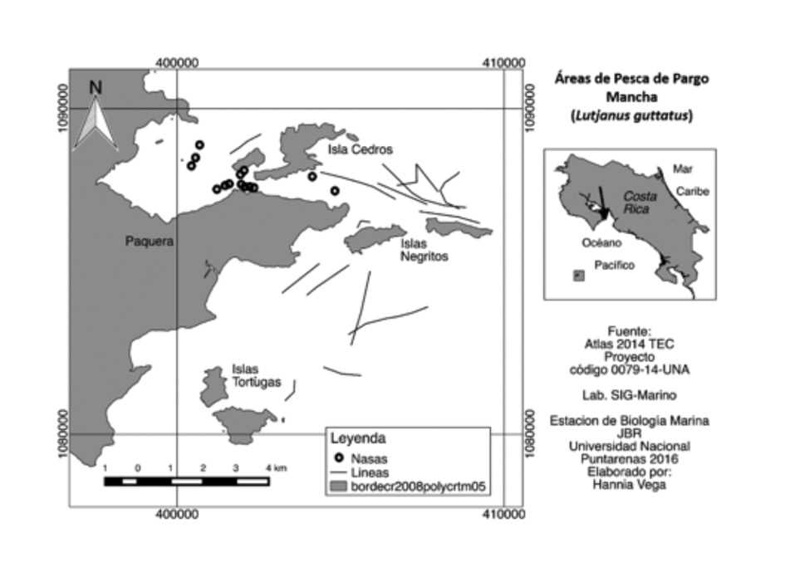[/graphic][/figgrp]

[p]Las muestras se obtuvieron utilizando dos líneas o palangre de fondo de monofilamento de 1 mm de grosor y anzuelos tipo mustad número cinco, seis y siete; también se analizaron organismos capturados por los pescadores artesanales en el sitio de pesca; a cada espécimen se le midió la longitud total (Lt) y el peso total (Pt), se le identificó el sexo, y el estado de madurez se determinó por observación macroscópica, utilizando la escala de madurez gonadal propuesta por [xref ref-type="bibr" rid="r14"]Holden y Raitt (1975)[/xref] ([xref ref-type="table" rid="t1"]Tabla 1[/xref]). [/p]
[p]Para el análisis morfométrico cada grupo de datos fue examinado mediante valores externos antes del análisis; con este fin, se utilizó el valor de entrada apropiado para el complemento “solver” en Excel [xref ref-type="bibr" rid="r1"](Andrade, 2003)[/xref], las estimaciones no lineales fueron conducidas para obtener la ecuación potencial de las relaciones corporales P = a*(Lt) b [xref ref-type="bibr" rid="r32"](Sparre y Venema, 1995)[/xref].[/p]
[p]El crecimiento fue analizado considerando la metodología propuesta por [xref ref-type="bibr" rid="r6"]Canales y Arana (2009)[/xref] relativa al ajuste simultáneo de múltiples componentes modales de la composición de tallas. La longitud promedio de los individuos se estimó según la ecuación de von Bertalanffy. [/p]

[p]L ( t ) = L∞ * &#091;1 - exp (- K * (t - to)&#093;[/p]

[p]K es el coeficiente de crecimiento, L∞ talla asintótica y L(t) talla a la edad t (en años); t es el tiempo y t_{o} edad teórica del organismo a la talla cero.[/p]

[p]El valor de t_{o} se estimó por medio de la ecuación propuesta por [xref ref-type="bibr" rid="r20"]Pauly (1984a)[/xref].[/p]

[p]Log (-t_{o}) = -0,3922 -0,2752 log L∞ (cm) -1,038 log K (año⁻¹) [/p]

[p]La mortalidad natural (M) se calculó mediante la ecuación de [xref ref-type="bibr" rid="r21"]Pauly (1984b)[/xref].[/p]

[p]Log (M) = -0,0066 -0,279Log (L∞)+0,6543Log(K)+0,4634LogT°C[/p]

[p]T es la temperatura promedio del agua, siendo 28 °C para el golfo de Nicoya [xref ref-type="bibr" rid="r5"](Calvo et al., 2014[/xref]).[/p]
[p]La mortalidad total “Z”, se estimó usando curvas de capturas por talla en la subrutina de FiSAT II [xref ref-type="bibr" rid="r11"](Gayanilo et al., 2005)[/xref]; la estimación de la mortalidad por pesca (F) se obtuvo de la diferencia entre Z y M (F = Z - M) [xref ref-type="bibr" rid="r32"](Sparre y Venema, 1995)[/xref]. La tasa de explotación se estimó mediante la generalización de [xref ref-type="bibr" rid="r13"]Gulland (1983)[/xref], E = F/M [xref ref-type="bibr" rid="r4"](Cadima, 2003)[/xref]. El grado de explotación se definió de acuerdo con el criterio de [xref ref-type="bibr" rid="r12"]Gulland y Carroz (1968)[/xref]; si E = 0,5, la población está en el punto óptimo de explotación; si E < 0,5, la población está subexplotada, y si E > 0,5, la población está sobreexplotada.[/p]

[tabwrap id="t1"][label]Tabla 1[/label]. [caption]Escala de madurez macroscópica para gónadas de hembras, adaptada de [xref ref-type="bibr" rid="r14"]Holden y Raitt (1975)[/xref] [/caption]
Table 1. Macroscopic maturity scale for females gonads, adapted from [xref ref-type="bibr" rid="r14"]Holden y Raitt (1975)[/xref]

[table][thead][tr][th align="left"]Fase[/th] | [th align="left"]Estado[/th] | [th align="left"]Aspecto general[/th][/tr]
[/thead][tbody][tr][td align="left"]I[/td] | [td align="left"]Inmaduro, traslúcidos[/td] | [td align="justify"]Los ovarios ocupan cerca de un 1/3 de la longitud de la cavidad abdominal. Rosáceos y ovocitos invisibles a simple vista.[/td][/tr]
[tr][td align="left"]II[/td] | [td align="left"]Virgen madurando y en recuperación[/td] | [td align="justify"]Los ovarios ocupan casi la mitad de la longitud de la cavidad abdominal. Color rosado y ovocitos invisibles a simple vista.[/td][/tr]
[tr][td align="left"]III[/td] | [td align="left"]Maduro[/td] | [td align="justify"]Los ovarios cubren cerca de 2/3 de la cavidad abdominal. Color de rosado a amarillento. Aspecto granular, ovocitos visibles. Los ovocitos son grandes e identificables a simple vista. Se observan vasos sanguíneos superficiales.[/td][/tr]
[tr][td align="left"]IV[/td] | [td align="left"]Hidratado[/td] | [td align="justify"]Los ovarios ocupan toda la cavidad abdominal. Color de naranja opaco a rosado, casi transparentes. Con vasos sanguíneos superficiales poco visibles. Al presionar, fluyen ovarios hidratados, transparentes, del doble de tamaño que los ovocitos de una gónada madura.[/td][/tr]
[tr][td align="left"]V[/td] | [td align="left"]En regeneración[/td] | [td align="justify"]Ovarios flácidos, desteñidos, contraídos a la mitad de la cavidad abdominal, Las paredes son delgadas flácidas y de lumen grande. Los ovarios pueden aún contener residuos de ovocitos opacos, maduros y en desintegración. Oscurecidos o translúcidos. Estos ovarios pasan a la etapa II de la escala.[/td][/tr][/tbody][/table][/tabwrap]

[p]La talla media de madurez sexual (TMMS) se determinó agrupando los individuos por sexo y, posteriormente, por clase de longitud total, con la finalidad de obtener la frecuencia acumulada estimada en porcentaje de individuos maduros (estadio tres o mayor) para cada intervalo de longitud; luego se graficó la frecuencia acumulada porcentual contra los intervalos de longitud. De la curva resultante, se consideró como talla media de madurez sexual la correspondiente a la intersección de la curva en la frecuencia del 50 % [xref ref-type="bibr" rid="r18"](Montreuil et al., 1998)[/xref].[/p]

[p]Para conocer los hábitos alimenticios de la especie en la zona, se analizaron 203 estómagos, a cada uno se le determinó el grado de digestibilidad del contenido estomacal; además, se identificaron los ítems al taxón más bajo posible; en los casos en los cuales se denota “restos”, se debe a que el grado de digestión del ítem solo permitió su identificación a un taxón muy general. Mientras, el material totalmente digerido se clasificó como “material digerido”. [/p]

[p]A los ítems identificados se les aplicó los siguientes métodos: A. Método gravimétrico (% W): consiste en pesar cada taxón encontrado en cada estómago, para luego hacer una sumatoria por clase de ítem de todas las muestras; los resultados se expresan como porcentajes del peso total de alimento para todas las muestras analizadas [xref ref-type="bibr" rid="r15"](Hyslop, 1980[/xref]). B. Frecuencia de ocurrencia (% FO): en este método se establece el número de muestras en las que se encuentran cada una de las diferentes clases del taxón alimenticio [xref ref-type="bibr" rid="r33"](Starck y Schroeder, 1970[/xref]). C. Numérico (% N): se realiza un conteo del número de individuos encontrados en cada clase del taxón alimenticio presente en cada ejemplar. Posteriormente, se obtiene el número de individuos de cada clase de alimento [xref ref-type="bibr" rid="r15"](Hyslop, 1980)[/xref].[/p]

[p]Los parámetros obtenidos (% W, % FO y % N) fueron utilizados para calcular la importancia y composición de la dieta de los peces, con base en el índice de importancia relativa (IRI) propuesto por [xref ref-type="bibr" rid="r22"]Pinkas et al., (1971)[/xref]: IRI = (% N + % W) * % FO y el cálculo del índice de coeficiente de alimentación Q = % N * % W. Además, se agruparon los ítems individuales en grupos más generales y se graficaron mediante el método propuesto por [xref ref-type="bibr" rid="r8"]Costello (1990)[/xref], aplicando la modificación propuesta por [xref ref-type="bibr" rid="r7"]Cortés (1997)[/xref], esto con el fin de resaltar la importancia de distintos grupos en la dieta del pargo mancha. Con el afán de estimar la cantidad de estómagos necesarios para reflejar adecuadamente los hábitos alimenticios de pargo mancha, se construyó una curva de acumulación de presas, seleccionando aleatoriamente los 203 estómagos analizados.[/p]

[/sec][sec sec-type="results"][sectitle]Resultados[/sectitle]

[p]La relación longitud-peso se estimó en Pt = 0,0237X^{2.80} ([xref ref-type="fig" rid="f2"]Figura 2[/xref]), indicando que esta especie presenta un crecimiento alométrico negativo; además, se determinó que tal población está compuesta por cuatro cohortes, lo que hace prever que en cualquier mes del año se pueden capturar individuos de cuatro grupos de tallas diferentes ([xref ref-type="fig" rid="f3"]Figura 3[/xref]). [/p]

[figgrp id="f2"][label]Figura 2[/label]. [caption]Relación longitud-peso del pargo mancha en el Área Marina de Pesca Responsable de Paquera-Tambor, golfo de Nicoya[/caption]
Figure 2. Length-weigh relationship of the spotted rose snapper in the Marine Area of Responsible Fishing Paquera-Tambor, golfo de Nicoya

[graphic href="?a7v32n2"]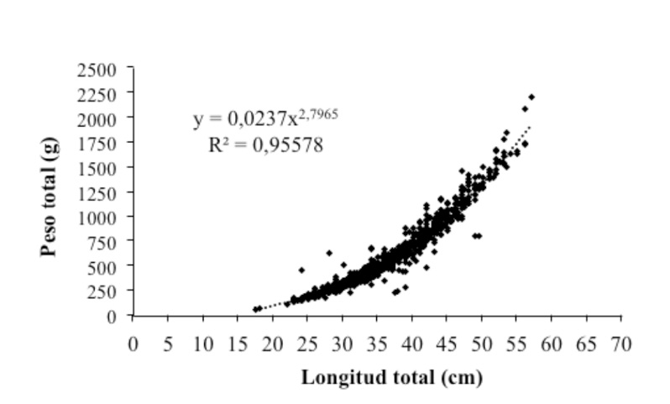[/graphic][/figgrp]

[figgrp id="f3"][label]Figura 3[/label]. [caption]Distribución de frecuencia de tallas del pargo mancha en el Área Marina de Pesca Responsable de Paquera-Tambor, golfo de Nicoya. Las flechas indican las cuatro cohortes presentes en esta población.[/caption]
Figure 3. Size frequency distribution of the spotted rose snapper in the Marine Area of Responsible Fishing Paquera-Tambor, golfo de Nicoya. The lines indicate the four cohorts present in this population.

[graphic href="?a7v32n2"]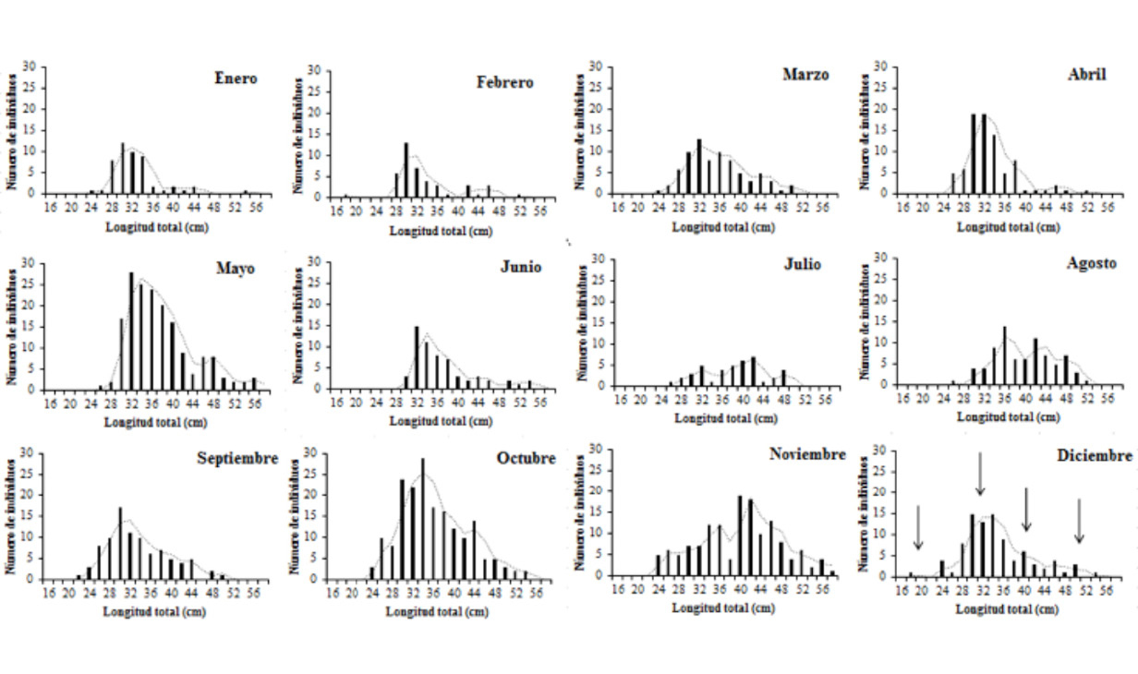[/graphic][/figgrp]

[p]La población en estudio presenta una proporción sexual de un macho por cada hembra (1:1), además muestra desoves continuos durante todo el año, con dos máximos reproductivos: el primero de mayo a agosto, coincidiendo con el inicio de la época lluviosa, y el segundo de octubre a noviembre (inicio de la época seca) ([xref ref-type="fig" rid="f4"]Figura 4[/xref]). La talla media de primera madurez sexual para esta población fue estimada en 30 cm de longitud total, talla en la cual al menos el 50 % de los individuos maduran por primera vez ([xref ref-type="fig" rid="f5"]Figura 5[/xref]).[/p]

[figgrp id="f4"][label]Figura 4[/label]. [caption]Periodos de desove del pargo mancha Lutjanus guttatus en el Área Marina de Pesca Responsable de Paquera-Tambor, golfo de Nicoya[/caption]
Figure 4. Spawning periods of the spotted rose snapper Lutjanus guttatus in the Marine Area of Responsible Fishing de Paquera-Tambor, golfo de Nicoya

[graphic href="?a7v32n2"]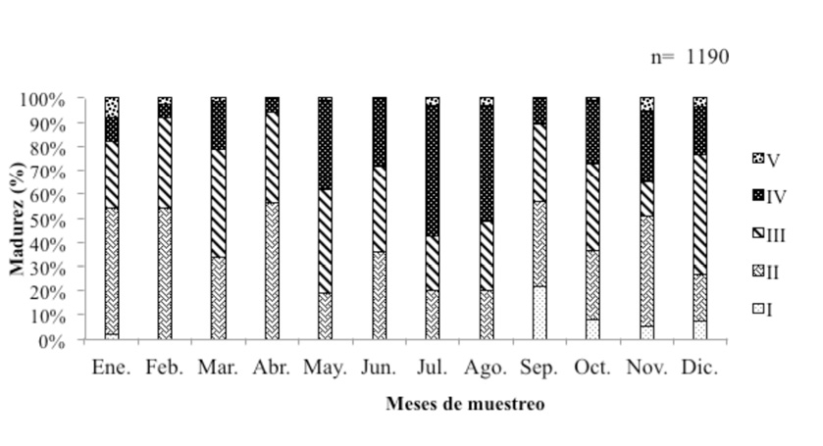[/graphic][/figgrp]

[figgrp id="f5"][label]Figura 5[/label]. [caption]Talla media de madurez sexual del pargo mancha Lutjanus guttatus en el Área Marina de Pesca Responsable de Paquera-Tambor, golfo de Nicoya[/caption]
Figure 5. Mean size at first sexual maturity of the spotted rose snapper Lutjanus guttatus in the Marine Area of Responsible Fishing of Paquera-Tambor, golfo de Nicoya

[graphic href="?a7v32n2"]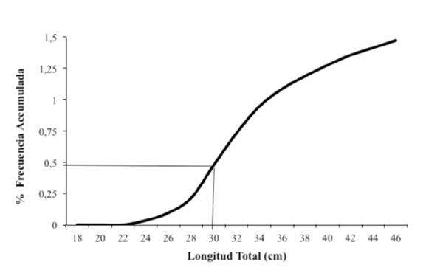[/graphic][/figgrp]

[p]Relacionando el dato estimado para la TMMS con la distribución de frecuencia por talla, se demuestra que aproximadamente el 60 % de los especímenes analizados presenta longitudes superiores a esta, mientras que un 40 % de los organismos capturados presenta talla menores a los 30 cm de longitud total ([xref ref-type="fig" rid="f6"]Figura 6[/xref]).[/p]

[figgrp id="f6"][label]Figura 6[/label]. [caption]Distribución de frecuencia de longitud y talla media de madurez sexual del pargo mancha Lutjanus guttatus en el Área Marina de Pesca Responsable de Paquera-Tambor, golfo de Nicoya[/caption]
Figure 6. Size frequency Distribution of and mean size at first sexual maturity of the spotted rose snapper Lutjanus guttatus in the Marine Area of Responsible Fishing, golfo de Nicoya

[graphic href="?a7v32n2"]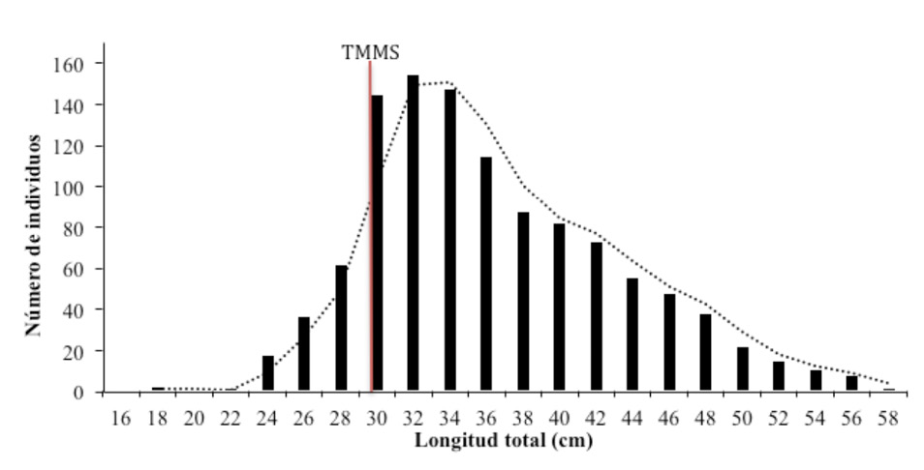[/graphic][/figgrp]

[p]Los parámetros de crecimiento se estimaron en 65 cm de longitud asintótica (L∞); el parámetro de curvatura (K), en 0,32 anual, y el t₀ igual a -0,42. Al incluir estos valores en el modelo de crecimiento von Bertalanffy, se generó la curva de crecimiento en longitud ([xref ref-type="fig" rid="f7"]Figura 7[/xref]), en esta se puede observar que los individuos de la población alcanzan su talla máxima a los ocho años de edad aproximadamente.[/p]

[figgrp id="f7"][label]Figura 7[/label]. [caption]Curva de crecimiento del pargo mancha Lutjanus guttatus en el Área Marina de Pesca Responsable de Paquera-Tambor, golfo de Nicoya[/caption]
Figure 7. Growth curve of the spotted rose snapper Lutjanus guttatus in the Marine Area of Responsible Fishing of Paquera-Tambor, golfo de Nicoya

[graphic href="?a7v32n2"]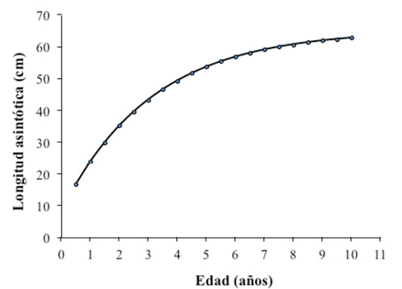[/graphic][/figgrp]

[p]La tasa instantánea de mortalidad natural (M) se estimó en 0,68, la de mortalidad por pesca (F) en 2,38 y la de mortalidad total (Z) en 3,06, dando como resultado un índice de explotación (E) igual a 0,77; esto último indica que la población se encuentra en estado de sobreexplotación. [/p]
[p]Se analizó el contenido de 203 estómagos de pargo mancha, la curva de acumulación de presas comienza a estabilizarse aproximadamente en 70 estómagos, lo cual refleja que el número de estómagos analizados brinda una estimación representativa de la dieta del pargo mancha en la zona ([xref ref-type="fig" rid="f8"]Figura 8[/xref]). La dieta de L. guttatus en esta región se compone principalmente de crustáceos; sin embargo, no hay una clara evidencia de preferencia por uno u otro ítem en específico. Se puede observar que el camarón carabalí (Rimapenaeus byrdi) es el ítem alimentario que presenta el valor más alto del índice de importancia relativa (IRI), igual a 394,60, seguido por restos de camarones no identificados con un IRI de 205,49. En tercer lugar estuvo el género Squilla spp., cuyo IRI es igual a 81,45, seguido de Callinectes spp. el cual presenta un IRI igual a 79,9; los ítems restos de crustáceos no identificados y de cangrejo braquiuro no identificado presentan valores de IRI iguales a 56,07 y 54,30, respectivamente; los demás ítems se pueden ubicar en un segundo grupo de importancia ([xref ref-type="table" rid="t2"]Cuadro 2[/xref]). Es importante aclarar que los ítems categorizados como “restos no identificados” (peces, pulpo, camarón, cangrejos, crustáceos y bivalvo) se deben a que no se logró identificar a un taxón más específico, por el grado de digestibilidad que presentaron, aunque sí se alcanzó identificar algunas estructuras propias de estos organismos.[/p]
[p]Al comparar los taxones crustáceos, peces y moluscos junto con la categoría sedimento, se identifica una fuerte dominancia del grupo de los crustáceos en la dieta del pargo mancha, ya que representa más del 80 % en los tres parámetros (% FO, % N y % W). En segundo lugar, se encuentran los peces; sin embargo, no superan el 10 % de ninguna de las categorías. Los moluscos y el sedimento se pueden clasificar como grupos raros, pues muestran un bajo porcentaje en frecuencia y en abundancia ([xref ref-type="fig" rid="f9"]Figura 9[/xref]).[/p]

[figgrp id="f8"][label]Figura 8[/label]. [caption]Curva de acumulación de presas identificadas en los estómagos de pargo mancha[/caption]
Figure 8. Cumulative prey curve of the taxa identified in stomachs of spotted rose snapper

[graphic href="?a7v32n2"]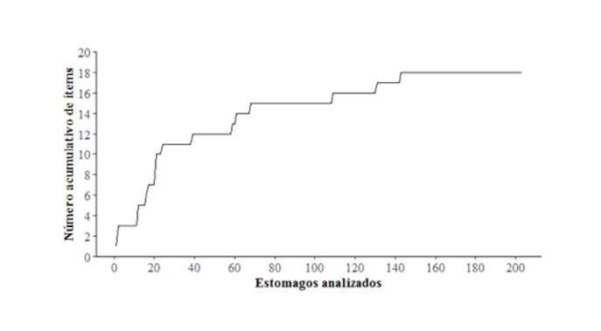[/graphic][/figgrp]

[tabwrap id="t2"][label]Tabla 2[/label]. [caption]Porcentaje en número (% N), porcentaje en peso (% W) coeficiente de alimentación (Q), porcentaje de frecuencia de ocurrencia (% FO) e índice de importancia relativa (IRI) para Lutjanus guttatus en el Área Marina de Pesca Responsable Paquera-Tambor, golfo de Nicoya[/caption]
Table 2. Percentage by number (% N), percentage by weight (% W) feeding coefficient (Q), percentage frequency of occurrence (% FO) and index of relative importance (IRI) for Lutjanus guttatus in the Marine Area of Responsible Fishing Paquera-Tambor in the gulf of Nicoya

[table][thead][tr][th align="left"]Categoría[/th] | [th align="left"]% N[/th] | [th align="left"]% W[/th] | [th align="left"]% FO[/th] | [th align="left"]Q[/th] | [th align="left"]IRI[/th][/tr]
[tr][th align="left"]Teleostei  Clupeiformes  Clupeidae  Opisthonema sp.[/th] | [th align="left"]0,49[/th] | [th align="left"]1,40[/th] | [th align="left"]0,99[/th] | [th align="left"]0,68[/th] | [th align="left"]1,86[/th][/tr]
[/thead][tbody][tr][td align="left"]Restos de teleósteos NI[/td] | [td align="left"]2,69[/td] | [td align="left"]5,67[/td] | [td align="left"]5,47[/td] | [td align="left"]15,24[/td] | [td align="left"]45,29[/td][/tr]
[tr][td align="left"]Crustacea  Decapoda  Penaeidae[/td] | [td align="left"]4,65[/td] | [td align="left"]2,59[/td] | [td align="left"]5,42[/td] | [td align="left"]12,04[/td] | [td align="left"]39,22[/td][/tr]
[tr][td align="left"] Rimapenaeus byrdi[/td] | [td align="left"]22,49[/td] | [td align="left"]22,01[/td] | [td align="left"]8,87[/td] | [td align="left"]495,06[/td] | [td align="left"]394,6[/td][/tr]
[tr][td align="left"]Restos de camarón NI[/td] | [td align="left"]12,96[/td] | [td align="left"]7,90[/td] | [td align="left"]6,40[/td] | [td align="left"]102,36[/td] | [td align="left"]205,49[/td][/tr]
[tr][td align="left"] Portunidae  Callinectes spp.[/td] | [td align="left"]4,16[/td] | [td align="left"]6,66[/td] | [td align="left"]7,39[/td] | [td align="left"]27,67[/td] | [td align="left"]79,9[/td][/tr]
[tr][td align="left"] Grapsidae[/td] | [td align="left"]0,49[/td] | [td align="left"]0,52[/td] | [td align="left"]0,99[/td] | [td align="left"]0,25[/td] | [td align="left"]0,99[/td][/tr]
[tr][td align="left"] Xanthidae[/td] | [td align="left"]0,24[/td] | [td align="left"]0,19[/td] | [td align="left"]0,49[/td] | [td align="left"]0,05[/td] | [td align="left"]0,22[/td][/tr]
[tr][td align="left"]Restos de cangrejos braquiuros NI[/td] | [td align="left"]3,42[/td] | [td align="left"]5,06[/td] | [td align="left"]0,49[/td] | [td align="left"]17,31[/td] | [td align="left"]54,3[/td][/tr]
[tr][td align="left"]Restos de cangrejos ermitaños NI[/td] | [td align="left"]11,00[/td] | [td align="left"]2,10[/td] | [td align="left"]0,49[/td] | [td align="left"]23,09[/td] | [td align="left"]6,45[/td][/tr]
[tr][td align="left"] Hippidae  Emerita sp. [/td] | [td align="left"]1,22[/td] | [td align="left"]2,39[/td] | [td align="left"]1,97[/td] | [td align="left"]2,93[/td] | [td align="left"]7,13[/td][/tr]
[tr][td align="left"]Stomatopoda  Squillidae  Squilla sp.[/td] | [td align="left"]3,18[/td] | [td align="left"]10,60[/td] | [td align="left"]5,91[/td] | [td align="left"]33,69[/td] | [td align="left"]81,45[/td][/tr]
[tr][td align="left"]Restos de crustáceos NI[/td] | [td align="left"]2,69[/td] | [td align="left"]7,66[/td] | [td align="left"]9,85[/td] | [td align="left"]20,60[/td] | [td align="left"]56,07[/td][/tr]
[tr][td align="left"]Mollusca  Veneroida  Veneridae [/td] | [td align="left"]0,49[/td] | [td align="left"]0,83[/td] | [td align="left"]5,42[/td] | [td align="left"]0,41[/td] | [td align="left"]1,3[/td][/tr]
[tr][td align="left"]Restos de bivalvo NI[/td] | [td align="left"]0,73[/td] | [td align="left"]0,12[/td] | [td align="left"]0,99[/td] | [td align="left"]0,09[/td] | [td align="left"]1,26[/td][/tr]
[tr][td align="left"]Octópoda  Restos de pulpo NI[/td] | [td align="left"]0,24[/td] | [td align="left"]1,50[/td] | [td align="left"]0,49[/td] | [td align="left"]0,37[/td] | [td align="left"]0,86[/td][/tr]
[tr][td align="left"]Otras categorías  Sedimento[/td] | [td align="left"]0,24[/td] | [td align="left"]3,23[/td] | [td align="left"]0,49[/td] | [td align="left"]0,79[/td] | [td align="left"]1,71[/td][/tr]
[tr][td align="left"]Material digerido[/td] | [td align="left"]28,61[/td] | [td align="left"]19,57[/td] | [td align="left"]57,64[/td] | [td align="left"]559,90[/td] | [td align="left"]2776,81[/td][/tr][/tbody][/table][/tabwrap]

[figgrp id="f9"][label]Figura 9[/label]. [caption]Representación gráfica de los grupos generales más importantes identificados en los estómagos de pargo mancha. C: crustáceos, P: peces, M: moluscos y S: sedimento[/caption]
Figure 9. Graphical representation of the most important general groups identified in the stomachs of spotted rose snapper. C: crustaceans, P: fish, M: molluscs and S: sediments

[graphic href="?a7v32n2"]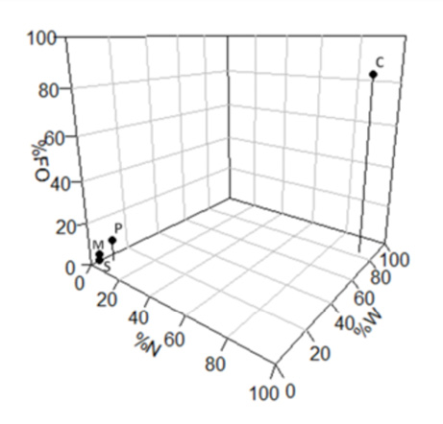[/graphic][/figgrp]

[/sec][sec sec-type="discussion"][sectitle]Discusión[/sectitle]

[p]El crecimiento alométrico negativo en la relación longitud-peso obtenida en esta investigación coincide con resultados reportados por [xref ref-type="bibr" rid="r34"]Vargas (1998)[/xref] y [xref ref-type="bibr" rid="r31"]Soto et. al., (2009)[/xref], los cuales estimaron un valor de “b” igual a 2,87, ambos estudios realizados en el golfo de Nicoya. [xref ref-type="bibr" rid="r19"]Nieto-Navarro et al. (2010)[/xref], para la población del golfo de California, estimaron este valor en 2,89 y [xref ref-type="bibr" rid="r29"]Rojo-Vásquez et al., (2009)[/xref] igual a 2,82 para la población del Pacífico Central Mexicano; estos resultados evidencian que el crecimiento alométrico negativo es característico del pargo mancha. Según [xref ref-type="bibr" rid="r16"]King (1995)[/xref] y [xref ref-type="bibr" rid="r10"]Froese y Pauly (2007)[/xref], esta alometría indica que la especie presenta un crecimiento volumétrico no proporcional, es decir, sin una fuerte tendencia cúbica. [/p]
[p]Los máximos reproductivos estimados en esta investigación, el primero de mayo a agosto (inicio de la época lluviosa) y el segundo de octubre a noviembre (inicio de la época seca), coinciden parcialmente con los resultados obtenidos por [xref ref-type="bibr" rid="r31"]Soto et al., (2009)[/xref], ya que ellos reportan los meses de marzo y setiembre como periodos de máxima reproducción para esta misma especie en el golfo de Nicoya; tal diferencia puede ser producto de la metodología utilizada, debido a que ellos realizaron la estimación mediante análisis del índice gonadosomático. Mientras, [xref ref-type="bibr" rid="r25"]Rojas (1997a)[/xref] estimó abril y noviembre como meses de máxima reproducción del pargo mancha en el golfo de Nicoya.[/p]
[p]La TMMS coincide parcialmente con lo reportado por [xref ref-type="bibr" rid="r34"]Vargas (1998)[/xref] para esta especie, quien estimó la talla media de madurez sexual en 33 ± 3 cm de Lt, mientras que [xref ref-type="bibr" rid="r25"]Rojas (1997a)[/xref] reporta que los individuos de esta especie en el golfo de Nicoya alcanzan la madurez sexual entre 31,7 y 34,3 cm de longitud total. De acuerdo a [xref ref-type="bibr" rid="r30"]Smith (1996)[/xref]; la disminución en la talla media de madurez sexual, puede ser producto de la variación genética que sufre la población en respuesta a la presión pesquera. Los especímenes analizados con tallas iguales o menores a los 30 cm de longitud total evidencian que estos organismos se reclutan en los caladeros de pesca, sin haber alcanzado su talla media de madurez sexual, aspecto importante por considerar en futuras medidas de manejo.[/p]
[p]Los parámetros de crecimiento estimados en esta investigación coinciden con los reportados por [xref ref-type="bibr" rid="r34"]Vargas (1998)[/xref], ambos estudios obtuvieron un valor de L∞ igual a 65 cm y una constante de crecimiento (K) de 0,30 anual. Sin embargo, difieren un poco de las estimaciones de [xref ref-type="bibr" rid="r31"]Soto et al., (2009)[/xref]. Esta última indagación estimó la L∞ en 65,9 cm y K igual a 0,13 anual, diferencias que pueden ser producto de las metodologías utilizadas y de la presión pesquera ejercida sobre la población en estudio. El índice de explotación obtenido de 0,77 indica que esta población en el golfo de Nicoya se encuentra en estado de sobreexplotación, lo que hace urgente la implementación de medidas de manejo que minimicen ese impacto y permitan la recuperación de la población.[/p]
[p]Los resultados obtenidos en este estudio y en anteriores investigaciones [xref ref-type="bibr" rid="r26"](Rojas, 1997b;[/xref] [xref ref-type="bibr" rid="r28"]Rojas-Herrera et al., 2004;[/xref] [xref ref-type="bibr" rid="r27"]Rojas et al., 2004)[/xref] sobre hábitos alimenticios, sugieren que el pargo mancha es una especie generalista con preferencias por crustáceos y, en menor medida, por peces. Además, al tener capacidad de ingerir un amplio rango de presas, sus preferencias alimenticias podrían estar definidas en mayor medida por la disponibilidad de presas en una determinada región. Sin embargo, no se puede descartar que esta especie muestre alguna preferencia por un tamaño o tipo de presa en específico [xref ref-type="bibr" rid="r28"](Rojas-Herrera et al., 2004)[/xref].[/p]

[/sec][sec][sectitle]Agradecimientos[/sectitle]

[p]Se brinda un agradecimiento especial a la Asociación de Pescadores Artesanales de Paquera y a la Asociación Paquereña para el Aprovechamiento de los Recursos Marinos del Área Marina de Pesca Responsable de Paquera-Tambor, por el apoyo brindado durante el desarrollo de esta investigación. A su vez, se agradece a la Vicerrectoría de Investigación y a la Escuela de Ciencias Biológicas de la Universidad Nacional, por el apoyo financiero del Proyecto código SIA-0079-14: “Aportes a la gestión pesquera artesanal y semi-industrial del Golfo de Nicoya, Costa Rica”. [/p][/sec][/xmlbody]

[refs][sectitle]Referencias[/sectitle]

[ref id="r1" reftype="thesis"][authors role="nd"][pauthor][surname]Andrade[/surname], [fname]H.[/fname][/pauthor][/authors] ([date dateiso="20030000" specyear="2003"]2003[/date]). [source]Age determination in the snapper Lutjanus guttatus (Pisces, Lutjanidae) and investigation of fishery management strategies in the Pacific Coast of Guatemala[/source]. (Master Science thesis, Norwegian College of Fisheries Science). [pubname]University of Tromsø[/pubname], [publoc]Norway[/publoc]. [/ref]
[ref id="r2" reftype="other"][authors role="nd"][pauthor][surname]Araya[/surname], [fname]H.[/fname][/pauthor] y [pauthor][surname]Vásquez[/surname], [fname]A. R.[/fname][/pauthor][/authors] ([date dateiso="20090000" specyear="2009"]2009[/date]). [source]Evaluación de los recursos pesqueros en la parte externa del Golfo de Nicoya, Costa Rica. Años 2007-2008[/source]. [pubname]Instituto Costarricense de Pesca y Acuicultura[/pubname] (INCOPESCA). Informe técnico. [/ref]
[ref id="r3" reftype="book"][authors role="nd"][pauthor][surname]Bussing[/surname], [fname]W.[/fname][/pauthor] y [pauthor][surname]López[/surname], [fname]M.[/fname][/pauthor][/authors] (1994). [source]Peces demersales y pelágicos del Pacífico de Centroamérica Meridional[/source]. [pubname]EUCR[/pubname]: [publoc]San José[/publoc].[/ref]
[ref id="r4" reftype="book"][authors role="nd"][pauthor][surname]Cadima[/surname], [fname]E. L.[/fname][/pauthor][/authors] ([date dateiso="20030000" specyear="2003"]2003[/date]). [source]Manual de evaluación de recursos pesqueros[/source]. Documento técnico de pesca no. 393. [publoc]Roma[/publoc]: [pubname]FAO[/pubname].[/ref]
[ref id="r5" reftype=“journal"][authors role="nd"][pauthor][surname]Calvo[/surname], [fname]E.[/fname][/pauthor]; [pauthor][surname]Boza[/surname], [fname]J.[/fname][/pauthor] y [pauthor][surname]Berrocal[/surname], [fname]K.[/fname][/pauthor][/authors] ([date dateiso="20140000" specyear="2014"]2014[/date]). [arttitle]Efectos de El Niño y La Niña sobre el comportamiento del microfitoplancton marino y las variables físicoquímicas durante el 2008 a 2010 en el Golfo de Nicoya, Costa Rica[/arttitle]. [source]Ciencias Marinas[/source], [volid]6[/volid], [pages]115-133[/pages].[/ref]
[ref id="r6" reftype=“journal"][authors role="nd"][pauthor][surname]Canales[/surname], [fname]C.[/fname][/pauthor] y [pauthor][surname]Arana[/surname], [fname]P. M.[/fname][/pauthor][/authors] ([date dateiso="20090000" specyear="2009"]2009[/date]). [arttitle]Crecimiento, mortalidad y evaluación de la población de cangrejo dorado (Chaceon chilensis) explotado en el archipiélago de Juan Fernández, Chile[/arttitle]. [source]Latin American Journal of Aquatic Research[/source], [volid]37[/volid]([issueno]3[/issueno]), [pages]313-326[/pages]. DOI [url]https://doi.org/10.3856/vol37-issue3-fulltext-4[/url] [/ref]
[ref id="r7" reftype=“journal"][authors role="nd"][pauthor][surname]Cortés[/surname], [fname]E.[/fname][/pauthor][/authors] ([date dateiso="19970000" specyear="1997"]1997[/date]). [arttitle]A critical review of methods of studying fish feeding based on analysis of stomach contents: application to elasmobranch fishes[/arttitle]. [source]Canadian Journal of Fisheries and Aquatic Sciences[/source], [volid]54[/volid]([issueno]3[/issueno]), [pages]726-738[/pages]. DOI [url]https://doi.org/10.1139/f96-316[/url] [/ref]
[ref id="r8" reftype=“journal"][authors role="nd"][pauthor][surname]Costello[/surname], [fname]M. J.[/fname][/pauthor][/authors] ([date dateiso="19900000" specyear="1990"]1990[/date]). [arttitle]Predator feeding strategy and prey importance: a new graphical analysis[/arttitle]. [source]Journal of Fish Biology[/source], [volid]36[/volid]([issueno]2[/issueno]), [pages]261-263[/pages]. DOI [url]https://doi.org/10.1111/j.1095-8649.1990.tb05601.x[/url] [/ref]
[ref id="r9" reftype="book"][authors role="nd"][pauthor][surname]Fisher[/surname], [fname]W.[/fname][/pauthor]; [pauthor][surname]Krupp[/surname], [fname]F.[/fname][/pauthor]; [pauthor][surname]Schneider[/surname], [fname]W.[/fname][/pauthor]; [pauthor][surname]Sommer[/surname], [fname]W.[/fname][/pauthor]; [pauthor][surname]Carpenter[/surname], [fname]K.[/fname][/pauthor] y [pauthor][surname]Niem[/surname], [fname]V.[/fname][/pauthor][/authors] ([date dateiso="19950000" specyear="1995"]1995[/date]). [source]Guías FAO para la identificación de especies para los fines de la pesca[/source]. Pacífico centro-oriental. [publoc]Roma[/publoc]: [pubname]FAO[/pubname] .[/ref]
[ref id="r10" reftype="book"][authors role="nd"][pauthor][surname]Froese[/surname], [fname]R.[/fname][/pauthor] y [pauthor][surname]Pauly[/surname], [fname]D.[/fname][/pauthor][/authors] ([date dateiso="20070000" specyear="2007"]2007[/date]). [source]Fishbase on line[/source]. Recuperado de [url]www.fish-base.org[/url].[/ref]
[ref id="r11" reftype="book"][authors role="nd"][pauthor][surname]Gayanilo[/surname], [fname]F. C.[/fname][/pauthor]; [pauthor][surname]Sparre[/surname], [fname]P.[/fname][/pauthor] y [pauthor][surname]Pauly[/surname], [fname]D.[/fname][/pauthor][/authors] ([date dateiso="20050000" specyear="2005"]2005[/date]). [source]The FAO-ICLARM stock assessment tools II (FiSAT II) User's Guide[/source]. [publoc]Roma[/publoc]: [pubname]FAO[/pubname] .[/ref]
[ref id="r12" reftype=“journal"][authors role="nd"][pauthor][surname]Gulland[/surname], [fname]J. A.[/fname][/pauthor] y [pauthor][surname]Carroz[/surname], [fname]J. E.[/fname][/pauthor][/authors] ([date dateiso="19680000" specyear="1968"]1968[/date]). [arttitle]Management of Fishery Resources[/arttitle]. [source]Advances in marine biology[/source], [volid]86[/volid], [pages]1-71[/pages].[/ref]
[ref id="r13" reftype="book"][authors role="nd"][pauthor][surname]Gulland[/surname], [fname]J. A.[/fname][/pauthor][/authors] ([date dateiso="19830000" specyear="1983"]1983[/date]). [source]Fish stock assessments: A manual of basic methods[/source]. [publoc]Chichester, England[/publoc]: [pubname]FAO/Wiley. John Wiley & Sons[/pubname]. [/ref]
[ref id="r14" reftype="book"][authors role="nd"][pauthor][surname]Holden[/surname], [fname]M.[/fname][/pauthor] y [pauthor][surname]Raitt[/surname], [fname]D.[/fname][/pauthor][/authors] ([date dateiso="19750000" specyear="1975"]1975[/date]). [source]Manual de ciencia pesquera. Parte 2. Métodos para investigar los recursos y su aplicación[/source]. Documento técnico de pesca no. 115. [publoc]Roma[/publoc]: [pubname]FAO[/pubname] .[/ref]
[ref id="r15" reftype=“journal"][authors role="nd"][pauthor][surname]Hyslop[/surname], [fname]E.[/fname][/pauthor][/authors] ([date dateiso="19800000" specyear="1980"]1980[/date]). [arttitle]Stomach contents analysis - a review of methods and their application[/arttitle]. [source]J. Fish. Biol.[/source], [volid]17[/volid], [pages]411-429[/pages]. DOI [url]https://doi.org/10.1111/j.1095-8649.1980.tb02775.x[/url] [/ref]
[ref id="r16" reftype="book"][authors role="nd"][pauthor][surname]King[/surname], [fname]M.[/fname][/pauthor][/authors] ([date dateiso="19950000" specyear="1995"]1995[/date]). [source]Fisheries biology: Assessment and Management[/source]. [publoc]Oxford, Inglaterra[/publoc]: [pubname]Fishing News Books[/pubname].[/ref]
[ref id="r17" reftype=“journal"][authors role="nd"][pauthor][surname]Márcano[/surname], [fname]L.[/fname][/pauthor]; [pauthor][surname]Alió[/surname], [fname]J.[/fname][/pauthor] y [pauthor][surname]Altuve[/surname], [fname]D.[/fname][/pauthor][/authors] ([date dateiso="20020000" specyear="2002"]2002[/date]). [arttitle]Biometría y talla de primera madurez de la tonquilla, Cynoscion jamaicensis, de la Costa Norte de la Península de Paria, Estado Sucre, Venezuela[/arttitle]. [source]Rev. Zootécnica Tropical[/source], [volid]20[/volid], [pages]89-103[/pages].[/ref]
[ref id="r18" reftype=“journal"][authors role="nd"][pauthor][surname]Montreuil[/surname], [fname]V.[/fname][/pauthor]; [pauthor][surname]García[/surname], [fname]A.[/fname][/pauthor] y [pauthor][surname]Rodríguez[/surname], [fname]R.[/fname][/pauthor][/authors] ([date dateiso="19980000" specyear="1998"]1998[/date]). [arttitle]Longitud de la primera maduración y época de desove del Dorado (Brachyplatystoma flavicans) en la amazonia peruana[/arttitle]. [source]Rev. Folia Mazónica[/source], [volid]1-2[/volid]([issueno]9[/issueno]): [pages]93-105[/pages].[/ref]
[ref id="r19" reftype=“journal"][authors role="nd"][pauthor][surname]Nieto-Navarro[/surname], [fname]J. T.[/fname][/pauthor]; [pauthor][surname]Zetina-Rejón[/surname], [fname]M.[/fname][/pauthor]; [pauthor][surname]Arreguin-Sánchez[/surname], [fname]F.[/fname][/pauthor]; [pauthor][surname]Arcos-Huitron[/surname], [fname]N. E.[/fname][/pauthor] y [pauthor][surname]Pena-Messina[/surname], [fname]E.[/fname][/pauthor][/authors] ([date dateiso="20100000" specyear="2010"]2010[/date]). [arttitle]Length-Weight Relationship of Demersal Fish from the Eastern Coast of the Mouth of the Gulf of California[/arttitle]. [source]Journal of Fisheries and Aquatic Science[/source], [volid]5[/volid], [pages]494-502[/pages]. DOI [url]https://doi.org/10.3923/jfas.2010.494.502[/url] [/ref]
[ref id="r20" reftype=“journal"][authors role="nd"][pauthor][surname]Pauly[/surname], [fname]D.[/fname][/pauthor][/authors] ([date dateiso="19840000" specyear="1984a"]1984a[/date]). [arttitle]Length-converted catch curves: A powerful tool for fisheries in the tropics (Part 111)[/arttitle]. [source]ICLARM Fishbyte[/source], [volid]2[/volid]([issueno]3[/issueno]), [pages]9-10[/pages].[/ref]
[ref id="r21" reftype=“journal"][authors role="nd"][pauthor][surname]Pauly[/surname], [fname]D.[/fname][/pauthor][/authors] ([date dateiso="19840000" specyear="1984b"]1984b[/date]). [arttitle]Fish population dynamics in tropical waters: A manual for use with programmable calculators[/arttitle]. [source]ICLARM Studies and Reviews[/source], [volid]8[/volid], [pages]324-325[/pages].[/ref]
[ref id="r22" reftype=“journal"][authors role="nd"][pauthor][surname]Pinkas[/surname], [fname]L.[/fname][/pauthor]; [pauthor][surname]Oiphamt[/surname], [fname]M.[/fname][/pauthor] e [pauthor][surname]Iverson[/surname], [fname]Y.[/fname][/pauthor][/authors] ([date dateiso="19710000" specyear="1971"]1971[/date]). [arttitle]Foods habits of albacore, bluefin tuna and bpnoto in California waters[/arttitle]. [source]Clif. Fishy Game[/source], [volid]152[/volid], [pages]1-105[/pages].[/ref]
[ref id="r23" reftype="book"][authors role="nd"][cauthor]R Core Team[/cauthor].[/authors] ([date dateiso="20140000" specyear="2014"]2014[/date]). [source]R: A language and environment for statistical computing[/source]. [publoc]Vienna, Austria[/publoc]: [pubname]R Foundation for Statistical Computing[/pubname]. Recuperado de [url]http://www.R-project.org/[/url].[/ref]
[ref id="r24" reftype="book"][authors role="nd"][pauthor][surname]Robertson[/surname], [fname]D. R.[/fname][/pauthor] y [pauthor][surname]Allen[/surname], [fname]G. R.[/fname][/pauthor][/authors] ([date dateiso="20020000" specyear="2002"]2002[/date]). [source]Shorefishes of the tropical eastern Pacific: an information system[/source]. [publoc]Balboa, Panamá[/publoc]: [pubname]Smithsonian Tropical Research Institute[/pubname]. ISBN [isbn]9962-164-02-3[/isbn].[/ref]
[ref id="r25" reftype=“journal"][authors role="nd"][pauthor][surname]Rojas[/surname], [fname]R.[/fname][/pauthor][/authors] ([date dateiso="19970000" specyear="1997a"]1997a[/date]). [arttitle]Fecundidad y épocas de reproducción del pargo mancha Lutjanus guttatus (Pisces: Lutjanidae) en el Golfo de Nicoya, Costa Rica[/arttitle]. [source]Rev. Biol. Trop.[/source], [volid]44[/volid], [pages]477-487[/pages].[/ref]
[ref id="r26" reftype=“journal"][authors role="nd"][pauthor][surname]Rojas[/surname], [fname]J. R.[/fname][/pauthor][/authors] ([date dateiso="19970000" specyear="1997b"]1997b[/date]). [arttitle]Hábitos alimentarios del pargo mancha Lutjanus guttatus (Pisces: Lutjanidae) en el Golfo de Nicoya, Costa Rica[/arttitle]. [source]Rev. Biol. Trop.[/source] , [volid]44[/volid]([issueno]3[/issueno])/[volid]45[/volid]([issueno]1[/issueno]), [pages]471-476[/pages].[/ref]
[ref id="r27" reftype=“journal"][authors role="nd"][pauthor][surname]Rojas[/surname], [fname]M.[/fname][/pauthor]; [pauthor][surname]Rodrigo[/surname], [fname]J.[/fname][/pauthor]; [pauthor][surname]Maravilla[/surname], [fname]E.[/fname][/pauthor] y [pauthor][surname]Chicas[/surname], [fname]B.[/fname][/pauthor][/authors] ([date dateiso="20040000" specyear="2004"]2004[/date]). [arttitle]Hábitos alimentarios del pargo mancha Lutjanus guttatus (Pisces: Lutjanidae) en Los Cóbanos y Puerto La Libertad, El Salvador[/arttitle]. [source]Revista de biología tropical[/source], [volid]52[/volid]([issueno]1[/issueno]), [pages]163-170[/pages].[/ref]
[ref id="r28" reftype=“journal"][authors role="nd"][pauthor][surname]Rojas-Herrera[/surname], [fname]A.[/fname][/pauthor]; [pauthor][surname]Mascaró[/surname], [fname]M.[/fname][/pauthor] y [pauthor][surname]Chiappa-Carrara[/surname], [fname]X.[/fname][/pauthor][/authors] ([date dateiso="20040000" specyear="2004"]2004[/date]). [arttitle]Hábitos alimentarios de los peces Lutjanus peru y Lutjanus guttatus (Pisces: Lutjanidae) en Guerrero, México[/arttitle]. [source]Revista de biología tropical[/source] , [volid]52[/volid]([issueno]4[/issueno]), [pages]959-971[/pages]. DOI [url]https://doi.org/10.15517/rbt.v52i1.14820[/url] [/ref]
[ref id="r29" reftype=“journal"][authors role="nd"][pauthor][surname]Rojo-Vázquez[/surname], [fname]J. A.[/fname][/pauthor]; [pauthor][surname]Lucano-Ramírez[/surname], [fname]G.[/fname][/pauthor] y [pauthor][surname]Ruiz-Ramírez[/surname], [fname]S.[/fname][/pauthor][/authors] ([date dateiso="20090000" specyear="2009"]2009[/date]). [arttitle]Length-weight relationships for coastal fish species from the gillnet artisanal fishery in the central Mexican Pacific[/arttitle]. [source]Journal of Applied Ichthyology[/source], [volid]25[/volid]([issueno]4[/issueno]), [pages]497-498[/pages]. DOI [url]https://doi.org/10.1111/j.1439-0426.2009.01245.x[/url] [/ref]
[ref id="r30" reftype="book"][authors role="nd"][pauthor][surname]Smith[/surname], [fname]P. J.[/fname][/pauthor][/authors] ([date dateiso="19960000" specyear="1996"]1996[/date]). [source]La diversidad genética de los recursos pesqueros marinos. Posibles repercusiones en la pesca[/source]. Documento técnico de pesca no. 344. [publoc]Roma[/publoc]: [pubname]FAO[/pubname] .[/ref]
[ref id="r31" reftype=“journal"][authors role="nd"][pauthor][surname]Soto[/surname], R. L., Mejía, [fname]F.[/fname][/pauthor]; [pauthor][surname]Palacios[/surname], [fname]J. A.[/fname][/pauthor] y [pauthor][surname]Hiramatsu[/surname], [fname]K.[/fname][/pauthor][/authors] ([date dateiso="20090000" specyear="2009"]2009[/date]). [arttitle]Reproducción y crecimiento del pargo mancha Lutjanus guttatus (Pisces: Lutjanidae) en el Golfo de Nicoya, Costa Rica[/arttitle]. [source]Rev. Biol. Trop.[/source] , [volid]57[/volid]([issueno]1-2[/issueno]): [pages]125-131[/pages].[/ref]
[ref id="r32" reftype="book"][authors role="nd"][pauthor][surname]Sparre[/surname], [fname]P.[/fname][/pauthor] y [pauthor][surname]Venema[/surname], [fname]S.[/fname][/pauthor][/authors] ([date dateiso="19950000" specyear="1995"]1995[/date]). [source]Introducción a la evaluación de los recursos pesqueros tropicales[/source]. Manual (parte 1). [publoc]Roma[/publoc]: [pubname]FAO[/pubname] .[/ref]
[ref id="r33" reftype=“journal"][authors role="nd"][pauthor][surname]Starck[/surname], [fname]W.[/fname][/pauthor] y [pauthor][surname]Schroeder[/surname], [fname]R.[/fname][/pauthor][/authors] ([date dateiso="19700000" specyear="1970"]1970[/date]). [arttitle]Investigation on the gray snapper Lutjanus griseus[/arttitle]. [source]Stud. Trop. Ocean[/source]., [volid]10[/volid], [pages]2-24[/pages].[/ref]
[ref id="r34" reftype=“journal"][authors role="nd"][pauthor][surname]Vargas[/surname], [fname]M.[/fname][/pauthor][/authors] ([date dateiso="19980000" specyear="1998"]1998[/date]). [arttitle]Estimación de parámetros biológico-pesqueros para el pargo mancha Lutjanus guttatus en el Golfo de Nicoya, Costa Rica[/arttitle]. [source]Uniciencia[/source], ([volid]15/16[/volid]), [pages]79-84[/pages].[/ref][/refs][/doc]

